Игра – основной вид деятельности в ДОО
Игра является ведущей деятельностью дошкольника. Уже на ранних возрастных ступенях именно в игре дети имеют наибольшую возможность быть самостоятельными, реализовывать и углублять свои знания и умения. С детьми я работаю с 1 младшей группы, сейчас дети уже в старшей группе. В играх, а именно в сюжетно-ролевых у детей расширяются представления и знания об окружающем мире, о профессиях. Я сама люблю шить, рукодельничать, хочу поделиться, как мы играли в сюжетно-ролевую игру «Ателье».
Задачи:
1. Расширять представление об окружающем мире, знакомить детей с профессиями закройщик, модельер, швея, закрепить знания работы с ножницами. Развивать воображение, творческое мышление.
2. Воспитывать дружеские отношения в коллективной игре.
Дети играли с большим интересом, по ходу игры развивали сюжет игры. В конце игры увидели результат своей деятельности, девочки показали свои модели.

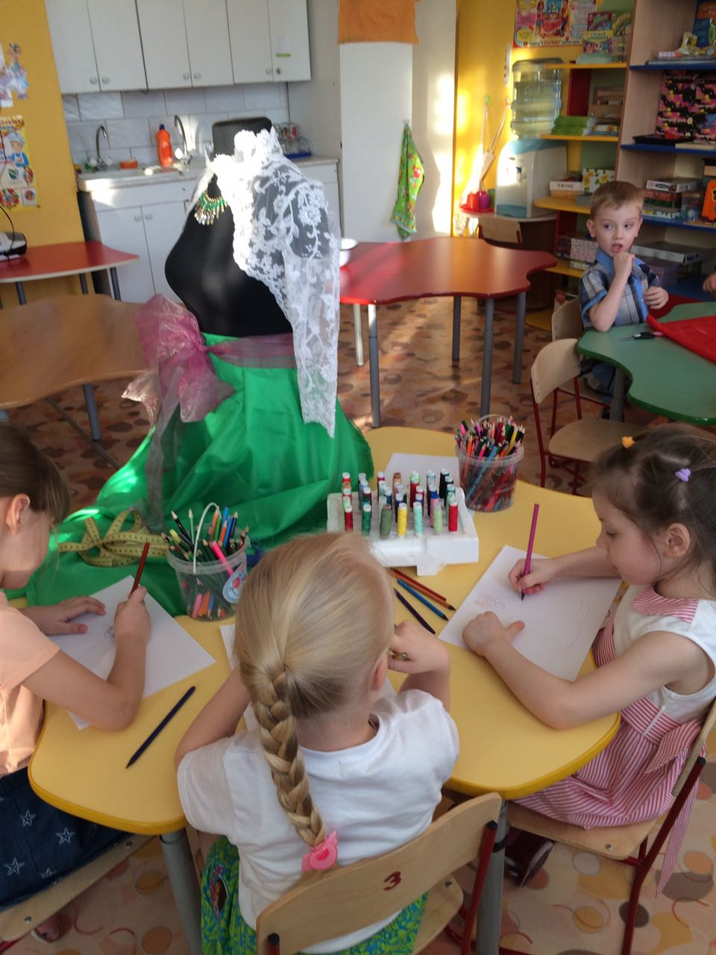
Модельеры – придумываем фасон. Заказчица решила заказать нарядное платье к 8 марта.

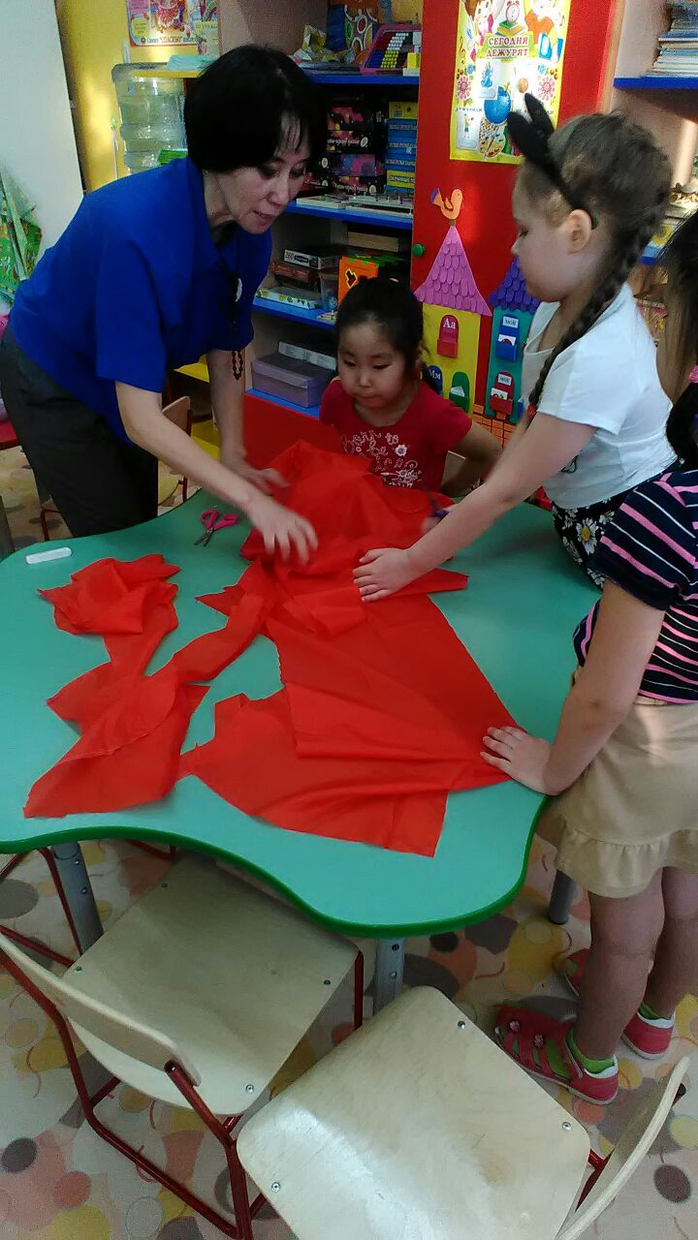
Заказчица решила заказать нарядное платье к 8 марта
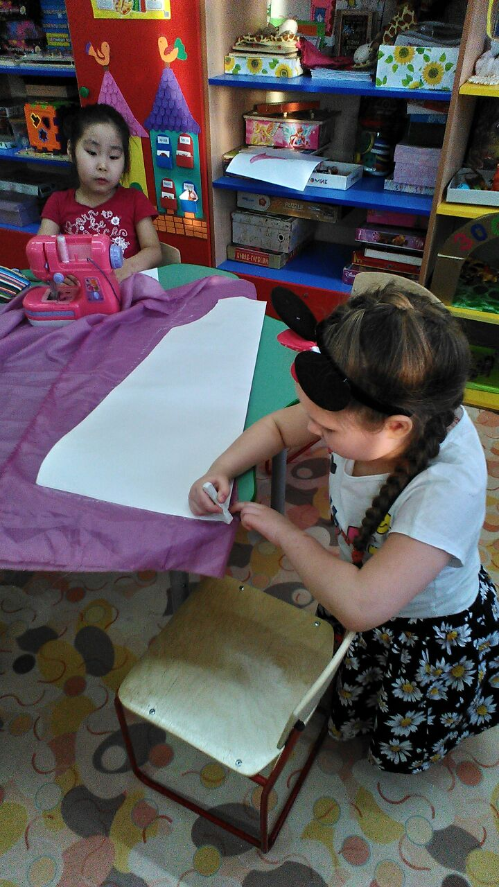
Закройщица выкраивает фасон
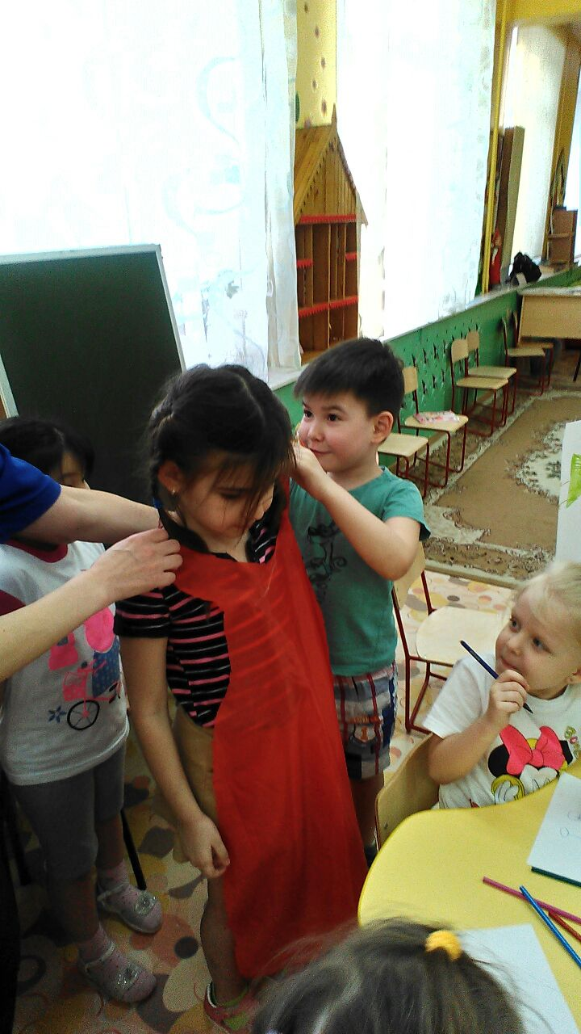Процесс работы
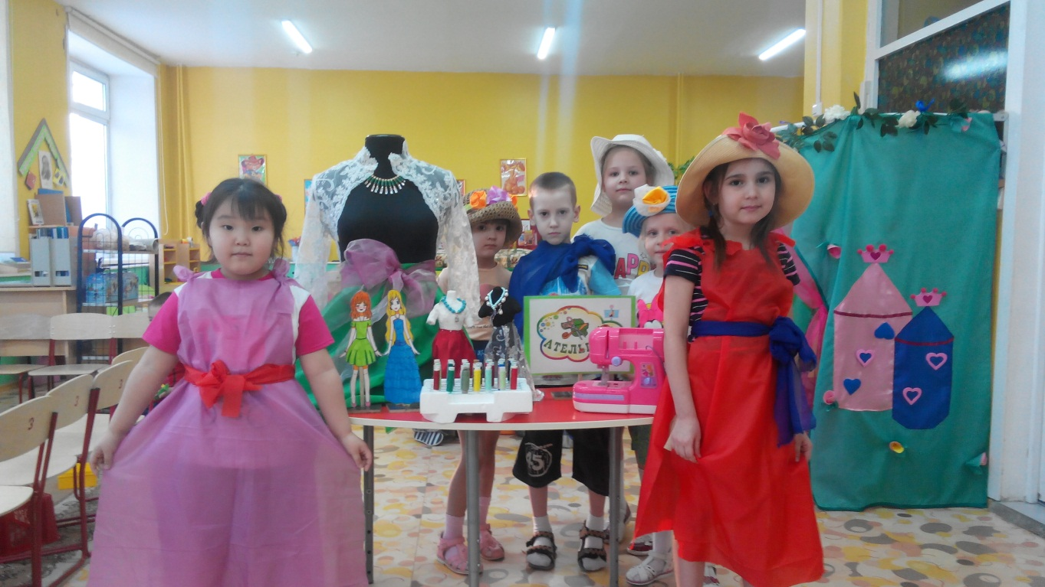

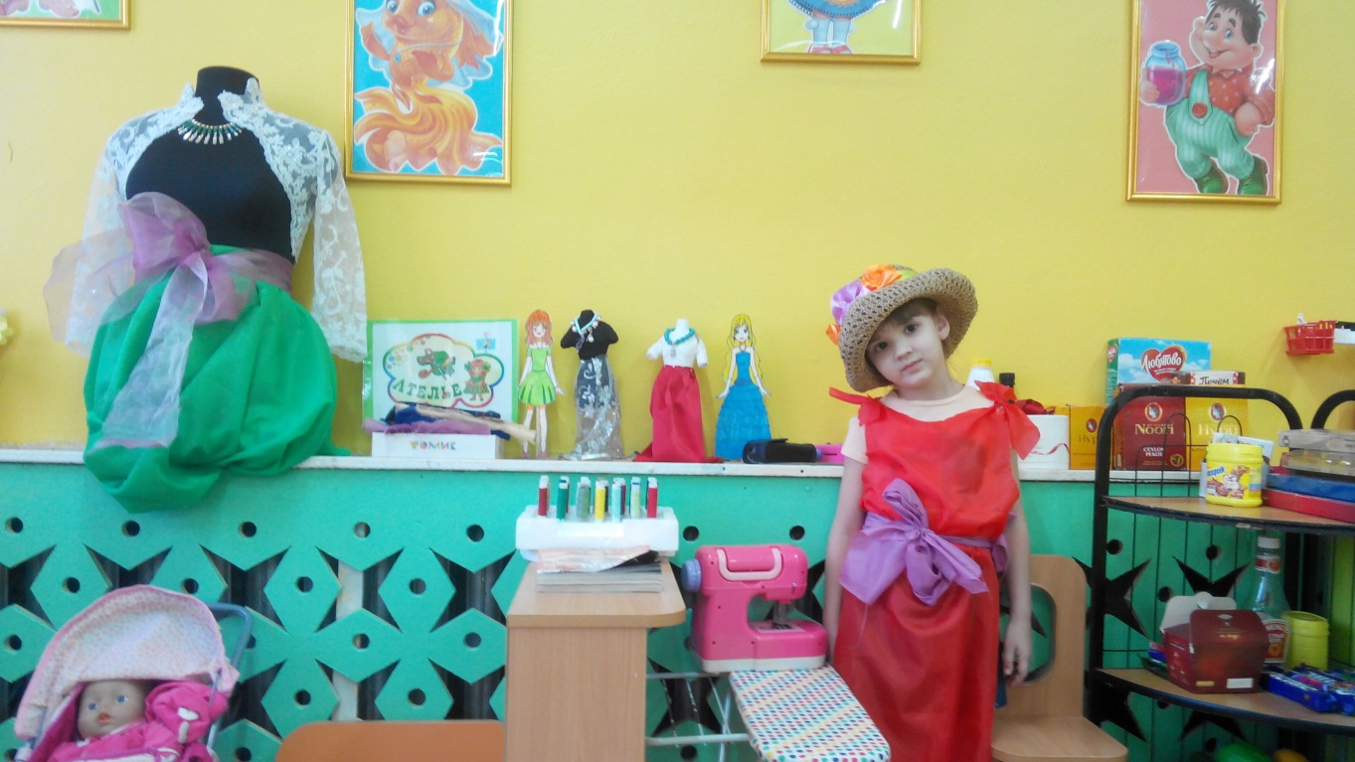

Результат своего труда.

